# МИНИСТЕРСТВО НАУКИ И ВЫСШЕГО ОБРАЗОВАНИЯ РОССИЙСКОЙ ФЕДЕРАЦИИ

**ФЕДЕРАЛЬНОЕ ГОСУДАРСТВЕННОЕ БЮДЖЕТНОЕ ОБРАЗОВАТЕЛЬНОЕ УЧРЕЖДЕНИЕ ВЫСШЕГО ОБРАЗОВАНИЯ**

**«ВОРОНЕЖСКИЙ ГОСУДАРСТВЕННЫЙ УНИВЕРСИТЕТ ИНЖЕНЕРНЫХ ТЕХНОЛОГИЙ»**



##### **Факультет управления и информатики в технологических системах**

**Направление подготовки 09.03.02**

*(шифр)*

**Информационные системы и технологии**

*(наименование направления подготовки)*

**Лабораторная работа №2**

**«Управление памятью и вводом/выводом в ОС Windows»**

Выполнил студент гр. У-213

Сушков Андрей Алексеевич

###### ( ф.и.о.)

###### 

Воронеж - 2023

Ход работы

Задание 2.

Для запуска командной строки нажимаем win + R и вводим cmd

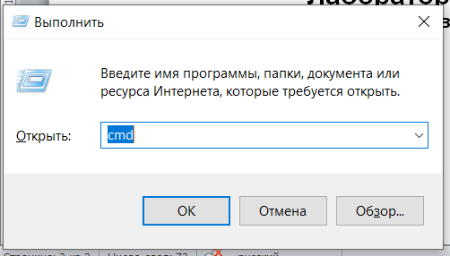

Для перехода в корневой каталог вводим cd/

Для перехода в каталог Windows вводим cd windows

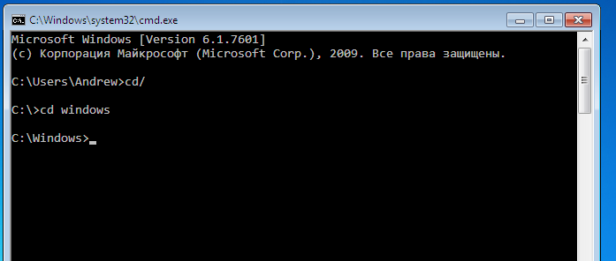

Для просмотра содержимого каталога вводим dir

Для запуска блокнота вводим start notepad.exe

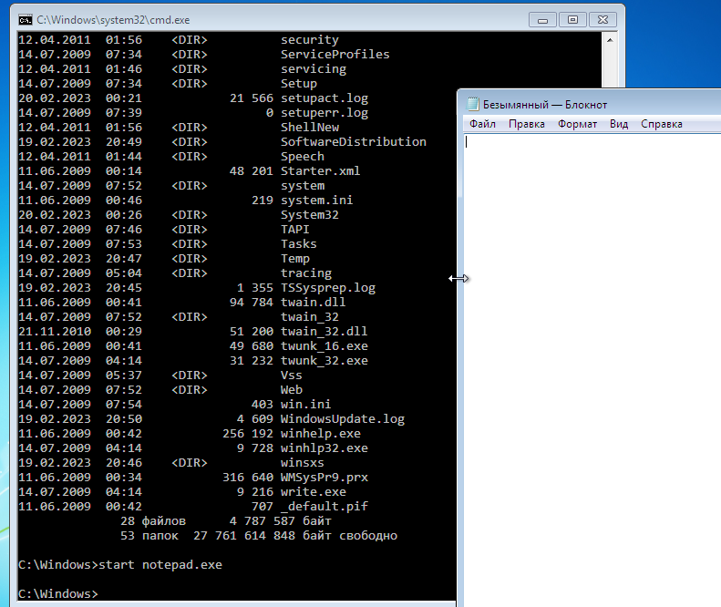

Для отслеживания процесса введем tasklist. Мы видим процесс notepad.exe на 3-й строчке снизу

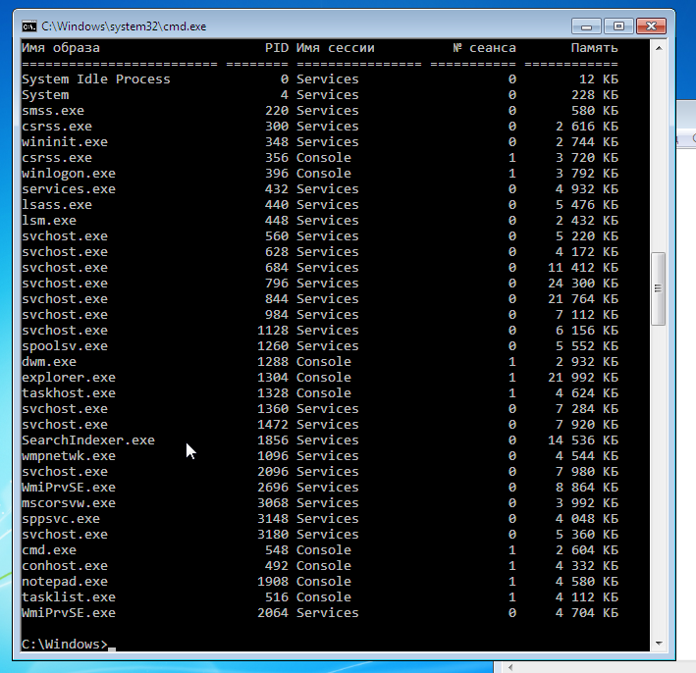

Для завершения процесса введем taskkill /IM notepad.exe

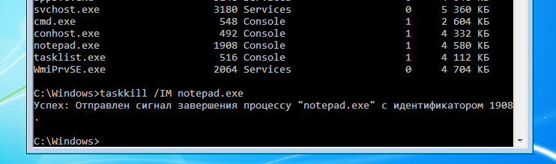

С помощью команды start write.exe запускаем WordPad

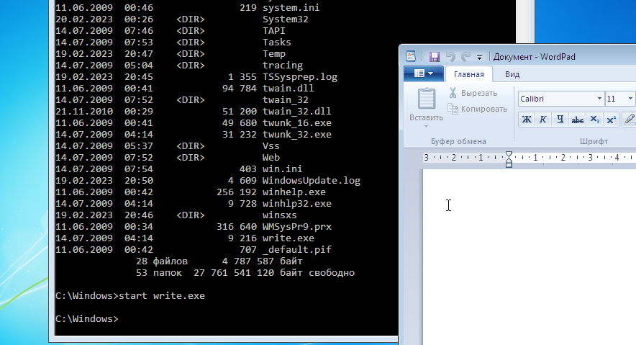

Задание 3

Находим в диспетчере задач и в командной строке (выполнив команду tasklist) процесс explorer.exe

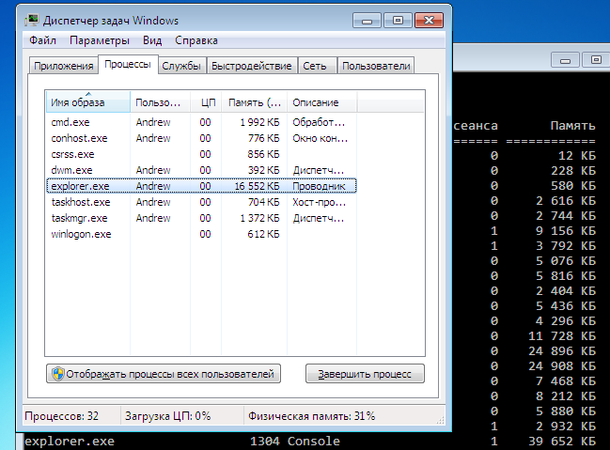

Прописываем команду taskkill /f /im explorer.exe. В итоге мы видим исчезновение интерфейса Windows

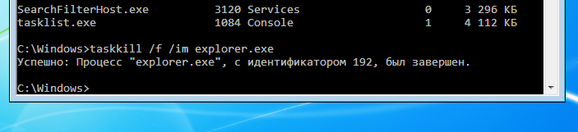

Запускаем обратно процесс через команду start explorer.exe

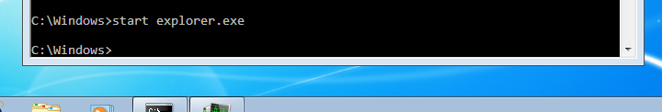

Контрольные вопросы

1. Дайте понятие процессу в операционной системе.

Процесс в операционной системе - это экземпляр программы, который выполняется в системе. Операционная система может приостанавливать, возобновлять или завершать процессы в зависимости от их приоритета и состояния.

1. Дать понятие службе в операционной системе.

Служба в операционной системе - это программа, которая работает в фоновом режиме и выполняет определенные задачи, связанные с управлением и поддержкой операционной системы. Службы могут выполняться автоматически при запуске системы.

1. Перечислите основные команды работы с процессами при помощи командной строки.

* Schtasks – настраивает выполнение команд по расписанию
* Start – запускает определенную программу или команду в отдельном окне
* Taskkill – завершает процесс
* Tasklist – выводит информацию о работающих процессах